**Аналитический отчет об итогах деятельности МБУ МЦ «Дом молодежи» Первомайского района за 2022 год.**

1. **Цели и задачи учреждения на период 2022 года**

Учреждение молодежный Центр «Дом молодежи» является единственным учреждением сферы муниципальной молодежной политики в Первомайском районе города Новосибирска. Молодежный Центр – это многопрофильное учреждение, которое организует работу с различными категориями детей, подростков, молодежи и молодыми семьями. Дом молодежи – это пять, территориально удаленных друг от друга отделов, расположенных в Первомайском районе: ОО «Меридиан», ОО «Перспектива», ОО «Сфера», ОО «Чайка», новое, открытое в этом году молодежное пространство ОО «Арт-цех «Красный», расположенное на улице Красный Факел, 43.

Цель: Организовать деятельность учреждения, направленную на выполнение Муниципального задания на 2022год.

Задачи:

1. Разработать и развивать единое информационное пространство учреждения.
2. Развивать неформальное образование в рамках реализации проектов.
3. Вести деятельность по созданию и развитию молодежных пространств различной направленности в помещениях учреждения.
4. Разработать концепции развития основных отделов учреждения.
5. Продолжить работу по организации систематической деятельности с подростками и молодежью, находящимися в трудной жизненной ситуации.
6. Мотивировать сотрудников на деятельность по повышению уровня профессионального мастерства, курсовую подготовку и переподготовку, в том числе направленную на повышение компетенций организации работы в онлайн формате.
7. Вести деятельность по формированию корпоративной культуры и стиля.
8. Завершить проведение ремонтных работ и ввести в эксплуатацию помещение по адресу: Красный Факел,43.
9. **Направления работы Учреждения**

МБУ МЦ «Дом молодежи» в 2022 году продолжил работу по реализации приоритетных направлений молодежной политики, обозначенных в Законе РФ «О молодежной политике» (ст.6; принят от 23.12.2020г.), Концепции развития сферы муниципальной молодежной политики в городе Новосибирске, а именно:

- Развитие активной жизненной позиции молодежи;

- Гражданско-патриотическое воспитание молодежи;

- Поддержка молодой семьи;

- Содействие в выборе профессии и ориентирование на рынке труда;

- Содействие формированию здорового образа жизни молодежи;

- Развитие кадрового потенциала, информационного сопровождения деятельности учреждения.

Согласно Уставу учреждения, молодежный Центр «Дом молодежи», выполняя Муниципальное задание, оказывает следующие виды услуг:

1. Вовлечение молодежи в социально значимую, социально полезную деятельность через реализацию проектов по приоритетным направлениям молодежной политики.
2. Организация содержательного досуга детей, подростков и молодежи посредством организации культурно-досуговых и спортивно-массовых мероприятий, кружков и секций, включая клубные формирования, проектную деятельность.
3. Поддержка подростков и молодежи, находящихся в трудной жизненной ситуации или социально-опасном положении.
4. **Анализ результативности деятельности учреждения**

Раздел 1. Клубные формирования.

|  |  |  |  |  |  |  |
| --- | --- | --- | --- | --- | --- | --- |
| Направления деятельности | 2020 | | 2021 | | 2022 | |
| Кол-во клубов | Кол-во человек | Кол-во клубов | Кол-во человек | Кол-во клубов | Кол-во человек |
| Поддержка молодой семьи | 5 | 117 | 6 | 199 | 5 | 117 |
| Содействие активной жизненной позиции | 33 | 811 | 32 | 804 | 30 | 832 |
| Содействие в формировании здорового образа жизни | 11 | 228 | 11 | 257 | 10 | 229 |
| Гражданское и патриотическое воспитание молодежи | 1 | 15 | 1 | 18 | - | - |
| Итого: | 50 | 1171 | 50 | 1278 | 45 | 1178 |

Согласно муниципального задания, в МБУ МЦ «Дом молодежи» в 2022 году продолжили свою работу 45 клубных формирований. 30 клубных формирований организуют деятельность в направлении «содействие развитию активной жизненной позиции молодежи», наиболее востребованных среди молодого населения района. 5 клубов оказывают услуги в направления «содействие в оказании поддержки молодым семьям», 10 клубных формирований направлены поддержку подростков и молодежи в рамках направления «содействие формированию здорового образа жизни в молодежной среде».

Клубное формирование по направлению гражданско-патриотического воспитания ВПК «Взвод» продолжило работу по гражданско-патриотическому воспитанию молодежи, в рамках проекта «Мужество. Доблесть. Отвага».

Численность воспитанников клубных формирований 1178 человек, соответствует фактическим показателям Муниципального задания на период 2022 года, а так же соответствует потребностям получателей услуг.

Большая половина клубов (67% от общего числа) работают в направлении «Содействие развитию активной жизненной позиции молодежи». Спрос на данный формат работы наиболее востребован, и соответствует спросу целевой аудитории.

Отмечается уменьшение количества клубных формирований по поддержке молодой семьи, вследствие изменения подхода учреждения к организации этого вида деятельности, с внесением изменений в тематические планы занятий клуба. Так же следует отметить, что 2022 году был запущен проект «Моя семья, мой выходной», который в полном объеме позволил возместить потребности в данном направлении.

В 2022 году общая численность школьников посещающих клубные формирования составила почти 65% от общего числа воспитанников, что связано с имеющимся социальным запросом на организацию деятельности в данной возрастной категории, и самой многочисленной возрастной группой в районе в целом. Помимо этого школьники располагают большим запасом свободного времени для проведения активного развивающего досуга.

Доля воспитанников из числа учащихся ССУЗов и ВУЗов растет, по сравнению с прошлым периодом на 6% и 4% соответственно, что объясняет широкий выбор клубных формирований, подходящих для данной возрастной категории.

1. *Проектная деятельность.*

Фактические показатели количества проектов совпадают с показателями Муниципального задания в 2022году. Реестр проектов МБУ МЦ «Дом молодежи» в 2022 году составил 14 социально значимых проектов по запросам молодежи.

В период с января 2022 года, специалистами МБУ МЦ «Дом молодежи» были поданы 13 заявок на участие в грантовых конкурсах с привлечением внебюджетных средств, что на 10 заявок больше чем в предыдущем периоде. Из трех проектов поданных на внебюджетную поддержку в 2021 году, проект «Легко!» участвовавший в конкурсе «Со мной регион успешнее», получил финансирование и был реализован в полном объеме на сумму 140 тысяч рублей в сентябре 2021г. В рамках реализации проекта была установлена воркаут-площадка на территории ОО «Перспектива».

В 2022 году, получил финансовую поддержку в рамках III грантового конкурса от «Росмолодежь» проект, по созданию событийного пространства «Сквер», который будет реализован в начале 2023 года на сумму 166 тысяч рублей.

|  |  |  |  |  |
| --- | --- | --- | --- | --- |
| № | Название проекта | Сроки реализации | Направленность проектов | Количество участников |
| 1 | **Проект «Мужество. Доблесть. Отвага»**  **Цель:** Создание молодежного сообщества направленного на организацию традиционных военно-патриотических мероприятий. | Январь 2022 – декабрь 2022  /12 месяцев / среднесрочный | Гражданское и патриотическое воспитание | 2900 |
| 2 | **Проект «Точка спорта»**  **Цель:** Создание молодежного сообщества любителей спорта и здорового образа жизни. | Январь 2022 – декабрь 2022  /12 месяцев / среднесрочный | Содействие формированию здорового образа жизни в молодежной среде | 1650 |
| 3 | **Проект «Жизнь в погонах»**  **Цель:** Содействие самоопределению подростков и молодежи путем ориентирования их в возможностях службы в силовых структурах государства. | Январь 2022 – декабрь 2022 /12 месяцев / среднесрочный | Гражданское и патриотическое воспитание | 1600 |
| 4 | **Проект «То место»**  **Цель:** Развитие молодежного музыкального сообщества на территории Первомайского района. | Январь 2022 – декабрь 2022/ 12 месяцев среднесрочный | Содействие активной жизненной позиции молодёжи | 400 |
| 5 | **Проект «SKILL»**  **Цель:** Создание сообщества творческой молодежи Первомайского района | Январь 2022 – декабрь 2022 /12 месяцев / среднесрочный | Содействие активной жизненной позиции молодёжи | 650 |
| 6 | **Проект «Impuls Dance»**  **Цель проекта:**  Организация молодежного сообщества любителей современной хореографии. | Сентябрь 2021-Декабрь 2022/  среднесрочный | Содействие активной жизненной позиции молодёжи | 350 |
| 7 | **Проект «Вливайся»**  **Цель проекта:** Создание молодёжного сообщества, направленного на развитие интеллектуально-игрового досуга. | Январь 2022 – декабрь 2022 /12 месяцев / среднесрочный | Содействие активной жизненной позиции молодёжи | 1400 |
| 8 | **Проект** «**На волне»**  **Цель:** Вовлечение учащихся НЦПО №2, являющихся выпускниками детских домов, с ограниченными возможностями здоровья, в деятельность молодежного центра. | Январь 2022 – декабрь 2022 /12 месяцев / среднесрочный | Содействие развитию активной жизненной позиции | 400 |
| 9 | **Проект «Трудовой отряд «Гвозди»**  **Цель**: Содействие в профориентации и трудоустройстве молодежи и подростков Первомайского района. | Январь 2022 – декабрь 2022 /12 месяцев / среднесрочный | Содействие развитию активной жизненной позиции | 400 |
| 10 | **Проект «#Мафия - бессмертна»**  **Цель:** Организация молодежного сообщества любителей интеллектуальных настольных игр. | Январь 2022 – декабрь 2022 /12 месяцев / среднесрочный | Содействие развитию активной жизненной позиции | 815 |
| 11 | **Проект «Моя семья, мой выходной»**  **Цель:** Организация событий и мероприятий для совместного семейного досуга. | Январь 2022 – декабрь 2022 /12 месяцев / среднесрочный | Поддержка молодых семей | 2030 |
| 12 | **Проект «Мы разные, но мы вместе»**  **Цель:** Организация единого творческого сообщества волонтеров, направленного на конструктивное взаимодействие с подростками ОВЗ через совместную творческую деятельность | Январь 2022 – декабрь 2022 /12 месяцев / среднесрочный | Содействие развитию активной жизненной позиции | 1900 |
| 13 | **Проект «Open Mind»**  **Цель:** Создание сообщества поддержки бизнес – инициатив и стимулирование предпринимательской активности молодежи. | Январь 2022 – декабрь 2022 /12 месяцев / среднесрочный | Содействие развитию активной жизненной позиции | 660 |
| 14 | **Проект «Про100 на вопросы»**  **Цель:** Оказание консультативной помощи молодежи по предоставлению социальных услуг. | Январь 2022 – декабрь 2022 /12 месяцев / среднесрочный | Содействие развитию активной жизненной позиции | 660 |
|  |  |  | Итого: | 15730 |

*Перспективы развития проектов.*

Из 14 заявленных проектов - 10 проектов продолжат свою работу с внесением дополнений в развитии, охватом целевой аудитории, социальных партнеров и расширении географии. Проекты являются социально значимыми и востребованы среди подростков и молодежи. Деятельность проектов координирована на решение задач в направлениях: «Содействие развития активной жизненной позиции молодежи», «Гражданско-патриотическому воспитанию молодежи», «Содействие в развитии здорового образа жизни в молодежной среде», а так же «Поддержке молодой семьи». Направление «поддержки молодой семьи» за период 2020-2022 года впервые было представлено проектом «Моя семья, мой выходной», который получил высокие оценки участников.

Проект «Жизнь в погонах» приостановил свою деятельность в текущем периоде, но будет продолжен силами специалистов молодежного центра в 2023 году в виду востребованности данного направления и запросов от получателей услуг. Проект «Мы разные, но мы вместе!», приостановил свою деятельность в рамках проектной реализации, но мероприятия, согласно намеченного плана, были продолжены силами руководителей клубных формирований, что в полной мере позволило восполнить потребности целевой аудитории. По результатам проведенных запросов и наблюдений, специалистами по работе с молодежью в будущем 2023 году будут воплощены четыре новых проекта в направлениях: «Содействия развития активной жизненной позиции молодежи» и «содействие в оказании поддержки молодежи оказавшейся в трудной жизненной ситуации».

За отчетный период было реализовано 14 социально значимых проектов, все являлись среднесрочными с общим охватом 15730 человек. Рост числа участников показал высокий интерес к решаемым проблемам и социальную активность подростков и молодежи.

С начала 2022 года проекты были дополнены районными массовыми мероприятиями, в целом, не соответствующие целевой аудитории 14-35лет, но являющиеся социально значимыми и актуальными для жителей района.

В рамках проекта по поддержке молодой семьи «Моя семья, мой выходной», были проведены мероприятия: фестиваль «Мо папа круче всех!» «Мама может…».

Мероприятия в направлении Гражданско-патриотического воспитания, общим количеством 14 массовых мероприятий, по празднованию основных, памятных военных дат страны, были организованы и проведены в рамках проекта «Мужество. Доблесть. Отвага», участниками стали подростки, молодежь и жители Первомайского района. В мероприятиях приняли участие более 2500 тысяч человек.

Направление «Содействие развитию активной жизненной позиции молодежи» представлено 13 мероприятиями, организованными в рамках 6-ти проектов по близкой тематической направленности.

Практика показала, что данная организация проведения мероприятий различных возрастных групп, в рамках проекта, положительно отражается на участниках разного возраста. Позволяет людям с различными взглядами иметь причастность к решению задач по достижению единой общей цели.

Организация и проведение мероприятий была реализована специалистами по работе с молодежью на высоком уровне, что позволило вовлечь к участию в проектную деятельность 15730 человек.

*Раздел 3. Содействие в трудоустройстве и ориентировании на рынке труда.*

В отчетный период были трудоустроены 10 несовершеннолетних. В период с июня по июль. Несовершеннолетние были трудоустроены на время отпусков основных сотрудников, и выполняли должностные обязанности уборщика служебных помещений, а так же уборщика территории. По вопросу трудоустройства несовершеннолетних взаимодействие осуществлялось с ОЗН Первомайского района г. Новосибирска и НШТО.

*Раздел 4,5 Мероприятия Учреждения.*

Организация военно-полевых, туристических, профильных сборов в период 2022 года в МБУ МЦ «Дом молодежи» не проводилась.

*Мероприятия*

Количество мероприятий, проведенных в 2022 году, соответствует показателям Муниципального задания.

**Городские мероприятия – 2 ед.**

Городской фестиваль современной уличной хореографии «ВаленОК» проведен в традиционном формате конкурсных выступлений клубов и объединений. В фестивале приняли участие 15 коллективов города Новосибирска, которые были отмечены дипломами участников, победители фестиваля были отмечены дипломами и памятными призами. Участниками стали более 350 человек, в сравнении с предыдущим «до пандемийным» уровнем число участников выросло на 3%. Фестиваль современной уличной хореографии «ВаленОК», имеет устойчивую тенденцию к регулярному ежегодному проведению, одним из значимых аргументов, по мнению танцоров и хореографов является высокая квалификация жюри конкурса, значимость, а так же доступность участия (конкурс является бесплатным для его участников).

Городской фестиваль любителей авторской бардовской песни «#НЕСПАТЬ!», прошел в формате ночного мероприятия, слета любителей игры на гитаре. Ночной формат слета был предложен самими участниками и получил высокие отзывы от зрителей и участников. В городском фестивале приняли участие 12 коллективов и объединений, в этом году слет был представлен: 9 командами города Новосибирска, 2 творческими коллективами представляющими регион, 1 коллектив был представлен страной ближнего зарубежья. Общее количество участников слета составило более 200 человек. Фестиваль любителей авторской и бардовской песни это событие, которое способно объединить единомышленников для воплощения новых, значимых идей. Фестиваль является открытым, доступным и бесплатным мероприятием, что в свою очередь немаловажная составляющая для молодых начинающих музыкантов и исполнителей.

**Районные мероприятия – 4 ед.**

В период 2022 года все районные мероприятия проходили в очном формате. Количество районных мероприятий в этом году составило 4 единицы, выделенные из предыдущего периода, согласно целевой возрастной категории 14-35 лет. Общее число участников и зрителей мероприятий составило 1390 человек.

Районный конкурс «Творчество без границ» объединил творческие коллективы Первомайского района, творческих и талантливых молодых танцоров, вокалистов и музыкантов. В этом году приняли участие 27 коллективов и сольных исполнителей творческих объединений Первомайского района, что на 4% больше в сравнении с мероприятием прошлого года. Общее количество участников конкурса составило 350 человек.

Районный молодежный фестиваль «#ЖивиЯрчеФест», это традиционное летнее событие, направленное на привлечение молодежи к регулярным занятиям в клубных формированиях Молодежного центра. В этом году на открытой площадке-сквере на территории Дома молодежи, были развернуты интерактивные площадки с проведением мастер-классов, оформлением фотозоны, развлекательных интерактивных игр, викторин с розыгрышем призов и красочным финальным салютом из красок Холи. Участниками фестиваля стали 550 жителей района. Задачи Фестиваля были выполнены, в клубные формирования были привлечены более 40 воспитанников, фестиваль получил высокие отзывы от жителей района.

Районный «День первокурсника», ежегодное осеннее событие, направленное на успешную адаптацию первокурсников к новой системе социальных отношений, на освоение ими новой роли студентов, выявления творческих способностей первокурсников, формирование творческих активов ССУЗОВ. В 2022 году в мероприятии приняли участие студенты 4 ССУЗов, расположенные на территории Первомайского района. Общее количество студентов участников составило 250 человек. Возвращение прежнего формата проведения данного мероприятия, показало значимость задачи по сплочению нового студенческого коллектива и проявления творческих способностей молодежи внутри данной социальной группы.

Церемония вручения паспортов молодым жителям Первомайского района «Я – гражданин России». Вручение паспортов Российской Федерациий у в мероприятии приняли участие студенты 4 ССУЗов раположенных на территории Первомайского айона.и с проведние мастер- 14-летним жителям Первомайского района в торжественной обстановке вручают, почетные жители района, именитые спортсмены, депутаты и приглашенные гости. В текущем году участниками акции стали 240 жителей. Данное мероприятие способствует формированию у подростков осознанного ответственного отношения к основному документу гражданина России – паспорту, воспитывает уважительное отношение к истории и Конституции Российской Федерации, законности, нормам социальной жизни.

Информирование участников мероприятий осуществлялось через рассылку положений о предстоящих мероприятиях, в организации образования, организации дополнительного образования, средне- специальные учреждения района, привлечением молодежи через социальные группы учреждения и отделов ВКонтакте, официальную страницу Учреждения в Телеграм-канале.

**Мероприятия по месту жительства.**

Согласно утвержденного Муниципального задания в период 2022 года было запланировано: 110 мероприятий в направлении «Содействие развития активной жизненной позиции молодежи», 42 мероприятия в направлении «Гражданское и патриотическое воспитание молодежи».

Мероприятия проводились специалистами основных отделов согласно, перспективных планов, предложенных и утвержденных на методическом совещании.

При планировании мероприятий были охвачены основные темы по оказанию содействия развитию молодежных инициатив, гражданско-патриотического воспитания, поддержки молодых семей, пропаганде в молодежной среде здорового образа жизни, а так же поддержки молодежи и подростков находящихся в трудной жизненной ситуации. В рамках мероприятий были организованы концертные программы, выставки, викторины и интеллектуальные КВИЗы, игровые интерактивные программы, шахматные, спортивные турниры, тематические встречи и социально-значимые акции. В мероприятиях молодежного центра за отчетный период приняли участие более 7500 тысяч человек, что в целом является достаточно высоким показателем активности подростков и молодежи.

Большое внимание при организации и проведению мероприятий уделялось неформальному образованию в рамках мастер-классов, воркшопов, творческих мастерских. Данные формы организации мероприятий являются востребованными среди молодежи, побуждают к развитию не только творческих способностей, но развитию самореализации, самозанятости, а так же профориентированию на рынке труда.

В МБУ МЦ «Дом молодежи» в настоящий момент девствуют 4 открытые пространства направленные на поддержку молодежных инициатив и творческое развитие подростков и молодежи.

В июле 2022 года состоялось открытие нового молодежного пространства «Арт-цех «Красный» в новом структурном отделе «Иня», расположенного по адресу ул.Красный Факел, 43.

Концепция отдела - креативно-ремесленное пространство, объединяющее мастеров нескольких творческих направлений, коллаборация свободного открытого творчества и профессионального навыка.

Направления деятельности и формы мероприятий пространства «Арт-цех 2»Красный»:

1.МузЗавод - Музыкальные события, концерты, музыкальные батлы, открытые репетиции и т.п. Джем-сейшн;

2. «Творческая мануфактура» - Творческое пространство. Занятия по творческому прикладному искусству в различных техниках. Занятия по развитию надпрофессиональных навыков и компетенций, декоративно прикладному творчеству, handmade,upcycling и т.п. ;

3. «Креативный комбинат» -

* Деловое пространство. Конференции, Meetup, хакатоны, стартап питчи, бизнес игры, игровые вечера, интерактивный пол (напольные игры)
* Ресурсное пространство. Организация ресурсного информационного центра для помощи в реализации идей, разработки и развития проектов молодежи, заинтересованных лиц, stakeholders
* Коллаборативное пространство. Совместные коллаборации с другими МЦ, учреждениями, музеями, библиотеками (литературные вечера, встречи, громкие чтения, чтение под музыку и т.п.).
* Доступное открытое пространство - "Антикафе", коворкинг. Место социальной направленности для общения, работы, игры, обсуждения будущих проектов, стартапов, и событий.

Данные пространства успешно реализовывают намеченные событийные мероприятия, привлекают подростков и молодежь не только к событиям проектов, но и организации и проведению массовых мероприятий.

*Раздел 6. Вовлечение в деятельность учреждения подростков и молодежи, находящихся в трудной жизненной ситуации.*

Специалистом по социальной работе с молодежью, в течение 2022 года велась систематическая работа с категорией молодежи находящейся в трудной жизненной ситуации. Подростки и молодежь вовлекались в деятельность молодежного Центра.

Несовершеннолетних состоящих на учете, направленных КДНиЗП, в молодежный Центр: школьников - 48 человек, студентов 3 человека, не занятых – 2 человека. Из них, клуб любителей бокса «Боец» посещают 2 человека, количество занятых в проектной деятельности 8 человек, 11 несовершеннолетних являются постоянными участниками мероприятий молодежного Центра.

Профилактическая работа с несовершеннолетними, состоящими на учете в молодежном Центре, организована согласно индивидуальным планам. На каждого ведется личное дело, где отображаются все проведенные мероприятия: встречи, беседы с несовершеннолетними и их родителями, выходы в образовательные учреждения, встречи с социальными педагогами, классными руководителями.

В 2022 году активно велась работа по вовлечению несовершеннолетних в социально значимые мероприятия – акции, проектную деятельность. Всего приняло участие в мероприятиях 52 человек.

В соответствии с графиком, два раза в месяц специалист по социальной работе с молодежью участвует в работе КДНиЗП администрации Первомайского района города Новосибирска, а так же, один раз в месяц, участвует в часе контроля с несовершеннолетними, в УИИ Первомайского района.

*Раздел 7. Результативность участия учреждения в районных, городских, региональных, федеральных и других конкурсах, соревнованиях, конференциях и прочее.*

За отчетный период клубные формирования активно принимали участие в конкурсах и соревнованиях. Деятельность клубных формирований направлена на развитие творческих навыков на высоком уровне, руководители клубов характеризуются высоким уровнем мастерства и профессионализма.

Сравнивая показатели в данном направлении, следует отметить рост, в сравнении с равнозначными показателями периода, где проведение конкурсных мероприятий проходило как в очном, так и в онлайн формате, Количество лауреатов и победителей международных конкурсов, показало значительный рост победителей всероссийских и городских конкурсов и фестивалей.

*Раздел 8. Организация информационного сопровождения деятельности учреждения.*

Информационное сопровождение деятельности учреждения неотъемлемая часть развития центра, как один из инструментов вовлечения подростков и молодежи в социально значимую жизнь. Молодежное сообщество стремительно развивается в виртуальном пространстве и требования к качественному контенту возросли. Современная публикация, отвечающая высоким требованиям молодежного сообщества, требует максимального профессионализма от менеджеров по связям с общественностью, которые качественно выполняют эту работу по оценкам пользователей сообщества.

Информационное пространство Учреждения представлено аккаунтом и группой в социальной сети ВКонтакте, которая является основной, самой посещаемой и востребованной, а так же новым социальным пространством Телеграм-канала, запущенным в этом году и набирающим свою аудиторию.

В Учреждении работают пять основных отделов, каждый из которых имеет свои страницы в социальной сети ВКонтакте. Сообщества основных отделов, так же сосредоточены на выпуске качественного контента и имеют широкий, постоянно увеличивающийся круг своих подписчиков.

Анализ показателей участников группы МБУ МЦ «Дом молодежи» в социальной сети ВКонтакте отмечается стабильное увеличение числа пользователей и подписчиков.

Еженедельные анонсы мероприятий, мастер-классов и событий, пресс-релизы, викторины опросы вызывают огромный интерес у подростков и молодежи. Освещается деятельность реализуемых проектов, деятельность открытых пространств. Заметно повысилось качество распространяемого контента, информационные посты стали более конструктивными, эстетически выдержанными, с использованием брендированной цветовой гаммы, что не могло не повысить интерес аудитории.

Показатели в периоды 2020-2022 годов, имеют стабильные возрастающие позиции по росту количества подписчиков социальной группы ВКонтакте, возрастающий интерес к деятельности молодежного Центра.

**Графики отражающие показатели роста подписчиков отдельных групп Основных отделов МБУ МЦ «Дом молодежи».**

Дом Молодежи

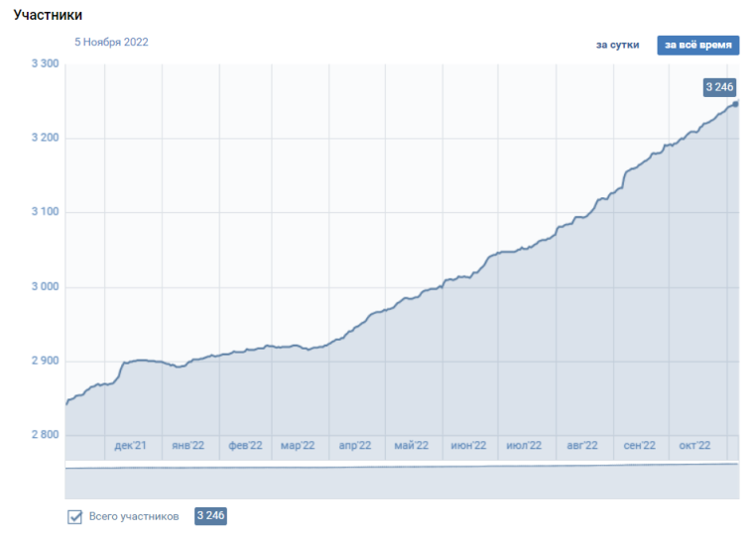

Меридиан

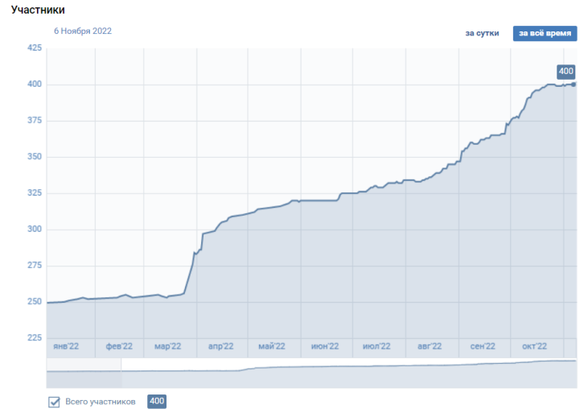

Перспектива

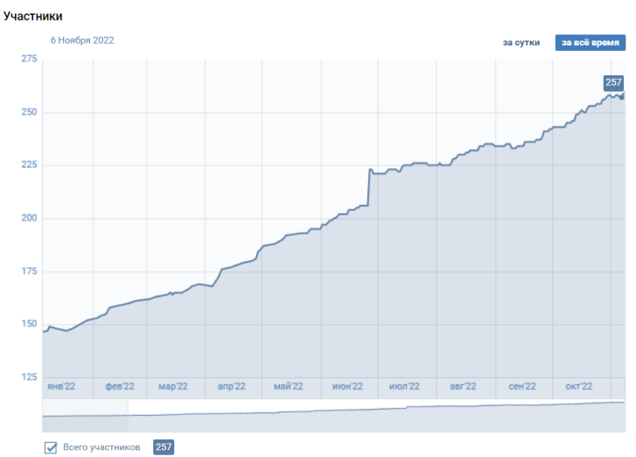

Чайка

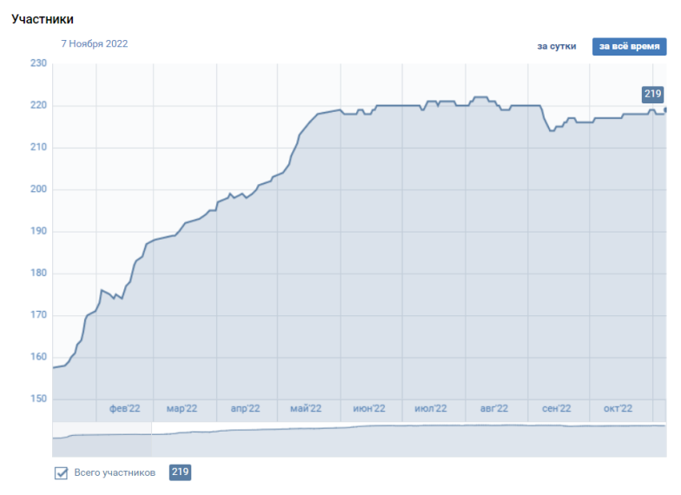

Сфера

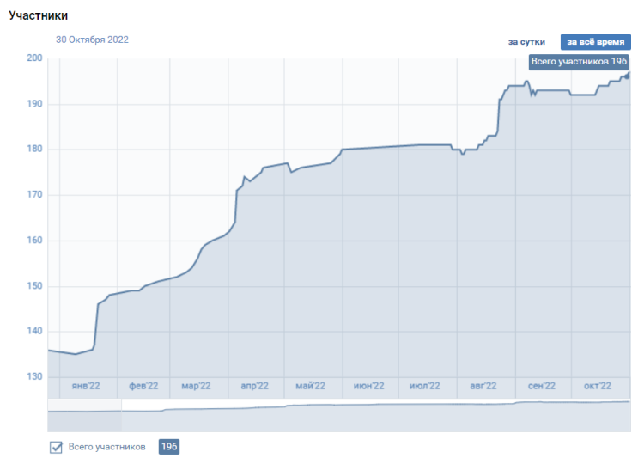

Арт-Цех Красный

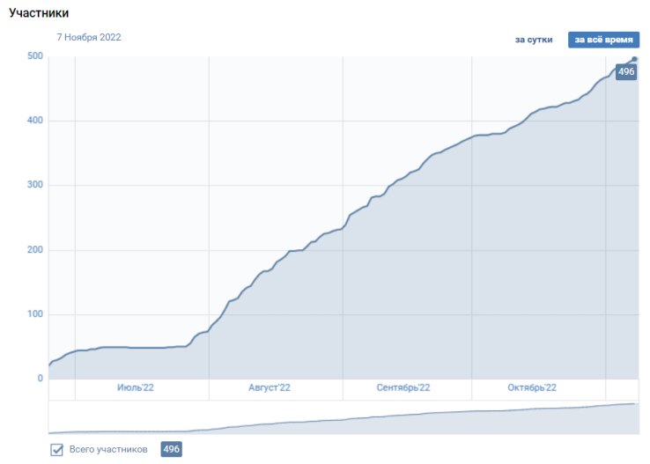

В период 2022 года наблюдается значительный рост подписчиков социальных групп, возросла активность посещения и уникальных посетителей.

С момента открытия нового молодежного пространства «Арт-цех «Красный», была запущена работа страницы сообщества в ВКонтакте. Группа имеет стабильный значимый приток подписчиков, что составляет 496 человек в период с июля по ноябрь 2022 года.

*Раздел 9. Организация и проведение практики студентов.*

В 2022 году в МБУ МЦ «Дом молодежи» проходят профессиональную практику студенты (5 человек) 3-го курса Сибирского Государственного университета телекоммуникаций и информатики по специальности «менеджер по связям с общественностью». Студенты на практике осваивают приемы фото и видеосъемки, монтажа, написания пост и пресс релизов.

*Раздел 10. Информация о кадровом составе.*

Общая численность работников МБУ МЦ «Дом молодежи» в 2022 году составила 109 человек по состоянию на 01.11.2022 г. Состав работников в сравнении с прошлым периодом сократился на 10 человек. Это связано с увеличением нагрузки сотрудников по основной деятельности и оптимизации заработной платы сотрудников.

*Характеристика состава*

Состав работников по основной деятельности – 58,7% от общего числа коллектива. Из них 71% - это руководители клубных формирований, 27% - специалисты по работе с молодежью. 5 менеджеров по связям с общественностью и 3 методиста. В 2022 году был завершен процесс замещения должности педагог-организатор на специалиста по работе с молодежью. 17 специалистов по работе с молодежью были аттестованы квалификационной комиссией согласно требованиям Профессионального стандарта специалиста по работе с молодежью. Согласно решению аттестационной комиссии 15 специалистов были аттестованы на соответствие занимаемой должности, 2- м сотрудникам предложено пройти курсы переподготовки. 38% сотрудников учреждения имеют высшее образование, 16% окончили средне специальные учреждения. Общий трудовой стаж свыше 10 лет у 25%. Систематическая работа по повышению профессионального уровня специалистов ведется и внутри методических объединений. В период с апреля 2022 года по декабрь 2022 года проводится серия мастер-классов внутри методического сообщества руководителей клубных формирований. С целью обмена опыта, повышению профессиональных навыков и совместного творчества. Специалисты центра регулярно участвуют в городских и региональных семинарах, конференциях с целью повышения профессиональных навыков, усовершенствования процесса работы с молодежью.

*Повышение квалификации*

В 2022 году прошли процедуру аттестациина установление соответствия занимаемой должности руководящих работников муниципального бюджетного учреждения молодежный Центр «Дом молодежи» 2 специалиста:

- Главный инженер МБУ МЦ «Дом молодежи» с утверждением в составе аттестационной комиссии технических специалистов МКУ «Технадзор ДКС и МП»;

- Начальник отдела массовых мероприятий, с утверждением в состав аттестационной комиссии специалиста МКУ «Проектная дирекция департамента культуры, спорта и молодежной политики мэрии г. Новосибирска», а так же начальника отдела по делам молодежи, культуры и спорта администрации Первомайского района г. Новосибирска.

В течение отчетного периода сотрудники учреждения активно и систематически занимались самообразованием в вопросах организации событий и мероприятий, приняли участие в работе семинаров, посещали городские площадки методических объединений, приняли участие в III Всероссийской научно-практической конференции «Молодежь и молодежная политика: современное состояние и ресурсы развития» 2022 года.

Курсы повышения квалификации по Управлению персоналом на базе ООО «Центр повышения квалификации и переподготовки «Луч знаний» – 1 сотрудник, Составление стратегии развития молодежной политики от Федерального агентства по делам молодежи в рамках образовательного проекта «Импульс» - 2 специалиста. Тренинг-семинар специалистов сферы молодежной политики города Новосибирска окончили 2 специалиста.

*Раздел 11. Вовлечение молодежи в деятельность молодежных движений и молодежных общественных объединений.*

В МБУ МЦ «Дом молодежи» продолжает деятельность трудовой отряд «Гвозди» сформированный в 2015 году из числа подростков и молодежи района. В рамках своей работы отряд организует адресную помощь и поддержку жителям Первомайского района, принимает участие в социально-значимых акциях, событиях направленных на экологическое волонтерство: «Снежный трудовой десант», «Экологический агит-теплоход», «Чистый берег», «Четыре лапы». Бойцы отряда проводили мероприятия и мастер-классы для детей и подростков ОВЗ в отделении реабилитации «Водолей». За время существования трудового отряда «Гвозди», количество бойцов имеет устойчивую тенденцию к увеличению. На начало года численность отряда составляла 18 человек, в текущий период 25 человек.

Подводя общие итоги анализа деятельности МБУ МЦ «Дом молодежи» за отчетный период, следует отметить, что все задачи, обозначенные в рамках выполнения муниципального задания на 2022 год, в целом выполнены.

Были выявлены задачи требующие решения, в организационно-методической работе по подготовке к Конвейеру проектов 2021 года, которые были устранены, и в 2022 году подготовка специалистов по работе с молодежью была проведена на высоком профессиональном уровне. Специалистами по работе с молодежью проведены опросы среди молодого населения района, с целью выявления потребностей и запросов, определены общие задачи на будущий период.

Задача участия в грантовых конкурсах и привлечение внебюджетных средств, была определена на данный период основной. В грантовых конкурсах было подано максимальное количество заявок участия - 13, одна из них получила поддержку. Данный результат требует более системной проработки, с этой целью организованы методические встречи с успешными специалистами в организации и подготовки грантовых заявок, проработки логики грантовых проектов, обмена опытом написания «успешных» проектов.

Намечены задачи на период 2023года., с целью дальнейшего развития учреждения:

1. Обеспечить выполнение качественных и количественных показателей муниципального задания.
2. Организовать качественное участие специалистов учреждения в грантовых конкурсах.
3. Вести деятельность по привлечению подписчиков в социальных сетях, повысить показатели подписчиков в Телеграм-канале молодежного Центра.
4. Организовать деятельность сообщества руководителей клубных формирований направленных на поддержку молодой семьи, в рамках повышения качества услуг.
5. Выявить позитивный опыт гражданско-патриотического воспитания молодежных центров, определить приоритетные направления развития и разработать концепцию организации работы в ОО «Чайка».
6. Вести деятельность по привлечению молодежи в открытые пространства отделов.
7. Развивать неформальное образование внутри открытых пространств.
8. Продолжить работу по вовлечению и организации систематической работы с подростками и молодежью находящейся в трудной жизненной ситуации.
9. Определить дальнейшие задачи программы развития МБУ МЦ «Дом молодежи» на период 2024-2028г.